**HotelWorldClockSystem 静态分析报告**

**10165101112 徐雯蕾**

* SonarLint分析结果：

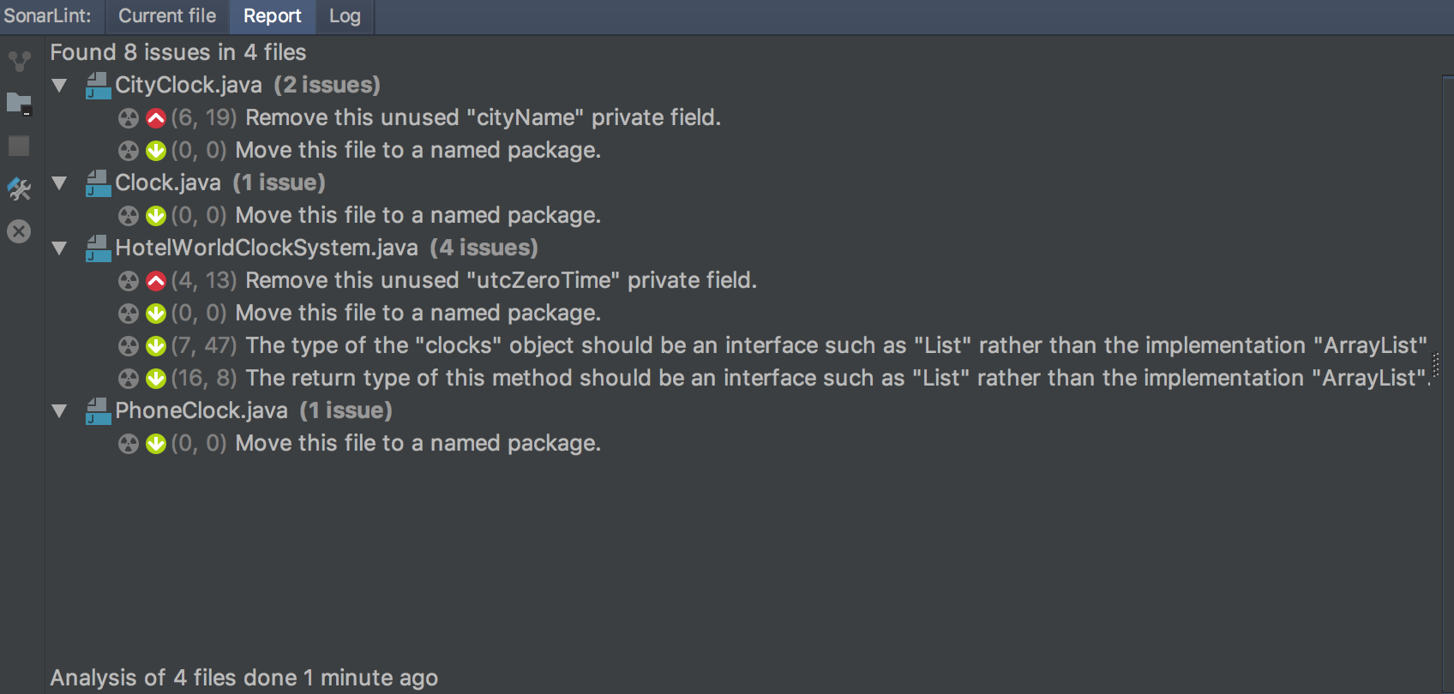

* 修改报告

1. 新建package：hotelClock并将方法均移入该package
2. 为CityClock类的cityName添加get()和set()方法

public void setCityName(String cityName) {  
 this.cityName = cityName;  
}  
  
public String getCityName() {  
 return cityName;  
}

1. 为HotelWorldClockSystem类的utcZeroTime添加get()方法

public int getUtcZeroTime() {  
 return utcZeroTime;  
}

1. 将HotelWorldClockSystem类的getClocks()方法返回值改为List

public List<CityClock> getClocks() {  
 return clocks;  
}